**<番茄时钟app>**

需求规格说明书

|  |  |
| --- | --- |
| **项目成员** | **学号** |
| 郑晓滇 | 2016034643007 |
| 李静璇 | 2016034643016 |
| 余嘉纯 | 2016034643038 |
| 周晓纯 | 2016035544012 |
| 邱鸿辉 | 2016035544013 |
| 刘开锐 | 2016035544034 |

修订历史记录

|  |  |  |
| --- | --- | --- |
| **日期** | **版本** | **说明** |
| 2019.05.06 | V1.0 | 比较粗糙的第一版 |
|  |  |  |
|  |  |  |
|  |  |  |

目录

1. 引言 1

1.1目的 1

1.2背景 1

1.3定义 1

1.4参考文献 2

2. 项目概述 2

2.1产品描述 2

2.2产品功能 2

2.3用户特点 3

2.4一般约束 3

2.5假设与依据 4

3. 具体需求 4

3.1功能需求 6

3.1.1系统账号注册 6

3.1.2用户登陆 6

3.1.3系统设置 7

3.1.4查看番茄森林 8

3.1.5启动番茄时钟 9

3.1.6新建任务清单 10

3.1.7查看任务报表 11

3.1.8设置任务提醒 12

3.1.9分享给好友 13

3.2外部接口需求 13

3.2.1用户接口 13

3.2.2硬件接口 13

3.2.3软件接口 14

3.2.4通信接口 14

3.3性能需求 14

3.3.1精度需求 14

3.4属性 14

3.4.1性能需求 14

3.4.2安全性需求 15

3.4.3可靠性需求 15

3.4.4兼容性需求 15

3.4.5数据保密需求 15

3.4.6可用性需求 15

3.4.7可测试性需求 16

3.4.8可维护性需求 16

4. 验收验证标准 16

1. 引言

1.1目的

本文首先对本次团队项目的整体结构和功能结构进行概述，同时对功能需求、性能需求进行详细的描述。便于开发团队和用户的项目产品的理解，可用于后续开发团队对产品系统结构的理解，以及在模型进行改进后，能够快速了解已有的框架体系结构，并对此修改做出针对性的措施。本文档在系统体系架构方面做出了重要的决策，可作为后续团队开发的基础及依据。

本文档面向的读者对象：

（1）项目经理：项目经理可以根据该文档了解预期产品的功能，并据此进行系统设计、项目管理。

（2）设计员：对需求进行分析，并设计出系统，包括数据库的设计。

（3）程序员：了解系统功能，编写《用户手册》。

（4）测试员：根据本文档编写测试用例，并对软件产品进行功能性测试和非功能性测试

（5）用户：了解预期产品的功能和性能，并与分析人员一起对整个需求进行讨论和协商。

在阅读本文档时，首先要了解产品的功能概貌，然后可以根据自身的需要对每一功能进行适当的了解。

1.2背景

本次待开发的软件为：“凉拌番茄”——一个用于时间管理的手机app。

用户通过使用该app在移动终端设置即将完成的任务，并设置时间。系统根据用户手机是否亮屏来监听用户是否完成任务，完成则生成一个番茄，没有完成则番茄枯萎。

1.3定义

|  |  |  |
| --- | --- | --- |
| 序号 | 缩写 | 定义 |
| 1. | app | 应用程序，Application的缩写，一般指手机软件。 |
| 2. | Android | Android是一种基于Linux的自由及开放源代码的操作系统，主要使用于移动设备，如智能手机和平板电脑，由Google公司和开放手机联盟领导及开发。 |

1.4参考文献

[1].[EB/OL].https://github.com/CourseManagement/Data,.

1. 项目概述

2.1产品描述

通过开发基于APICloud平台的“凉拌番茄”app提高学生的自制力，自律性。用户在工作的同时，也是在种植番茄的过程。该app会以完成的任务量为水，为用户栽种一棵成长之树，让人在相对轻松的工作方式下进行，工作中我们会获得别样的成就感，我们能通过该软件将延时收益碎片化成多次瞬时收益感受。小树变成大树的过程同样也是人在成长的过程，在此过程中，将人们的负面情绪慢慢转化为正面的积极的期待希望。

2.2产品功能

目前学生的作业比较多，任务比较繁忙，经常不是不想完成作业，而是作业太多没有动力完成，或是过于繁忙以至于忘记某些作业而不能及时完成作业。于是我们团队决定开发“凉拌番茄”app来解决这类问题。该app是以种番茄的形式，促使学生更快更早的完成任务。当学生看到自己的劳动成果变成了番茄，最后成长成一棵小树，甚至是一片森林，就会有成就感，就会更有动力完成任务。从而提高工作效率。

用户具体功能如下：

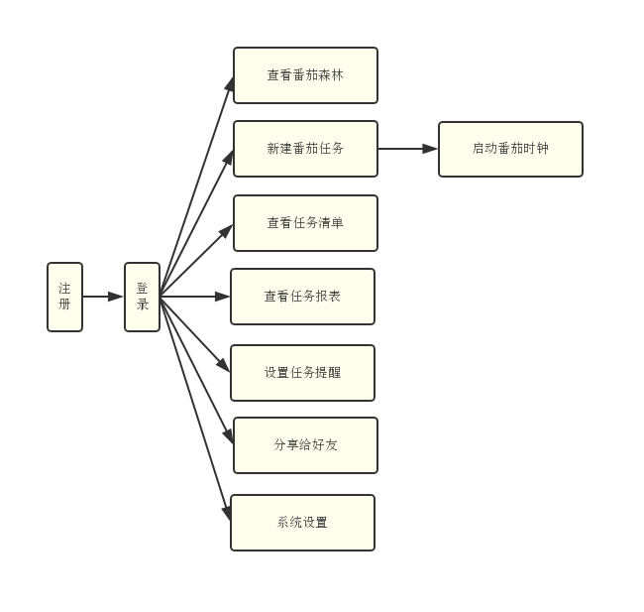

2.3用户特点

该app主要针对的用户是学生。在高速发展的信息时代，生活条件越来越好，信息产品也越来越普遍。然而学生的压力也越来越大，要学习的东西越来越多，任务越来越繁重。特别是对于那些想要考证、考研的学生，该app能够帮助学生有效的整理自己待完成的任务清单，做出合理的规划，提高工作效率，不断地提高、完善自我。

本项目的开发人员是由在校的学生组成，了解用户的具体需求，便于对软件的功能的调整与改善，尽可能的满足用户的需求。

本软件一经注册之后，用户随时可以进行登录、操作、退出等功能。

2.4一般约束

进行本软件开发工作的约束条件如下：

（1）开发周期短：从确定项目到截止提交成品的时间只有短短的两个月，时间比较紧促，需要开发者合理规划时间，做到多项任务并发。

（2）所采用的方法与技术有限：项目团队成员的技术水平不够成熟，编程基础相对薄弱，需要在开发中并发学习多种技术和能力。

2.5假设与依据

本项目是否能够成功实施，主要取决于以下的条件：

（1）团队成员的积极合作配合，为了项目的开发和实施，对个人时间进行合理规划同时为团队做出合理牺牲，配合队友完成任务。

（2）团队的要合理分工，根据团队成员的技能爱好，对成员进行分工，各成员各司其职，成员之间相互交流合作。

（3）团队掌握先进的能够适用于该项目的技术，这是系统的性能是否优化和项目能否成功的保证。

1. 具体需求

首先，为更清晰的了解该项目的各界面之间的关系，引入页面流程图如下。

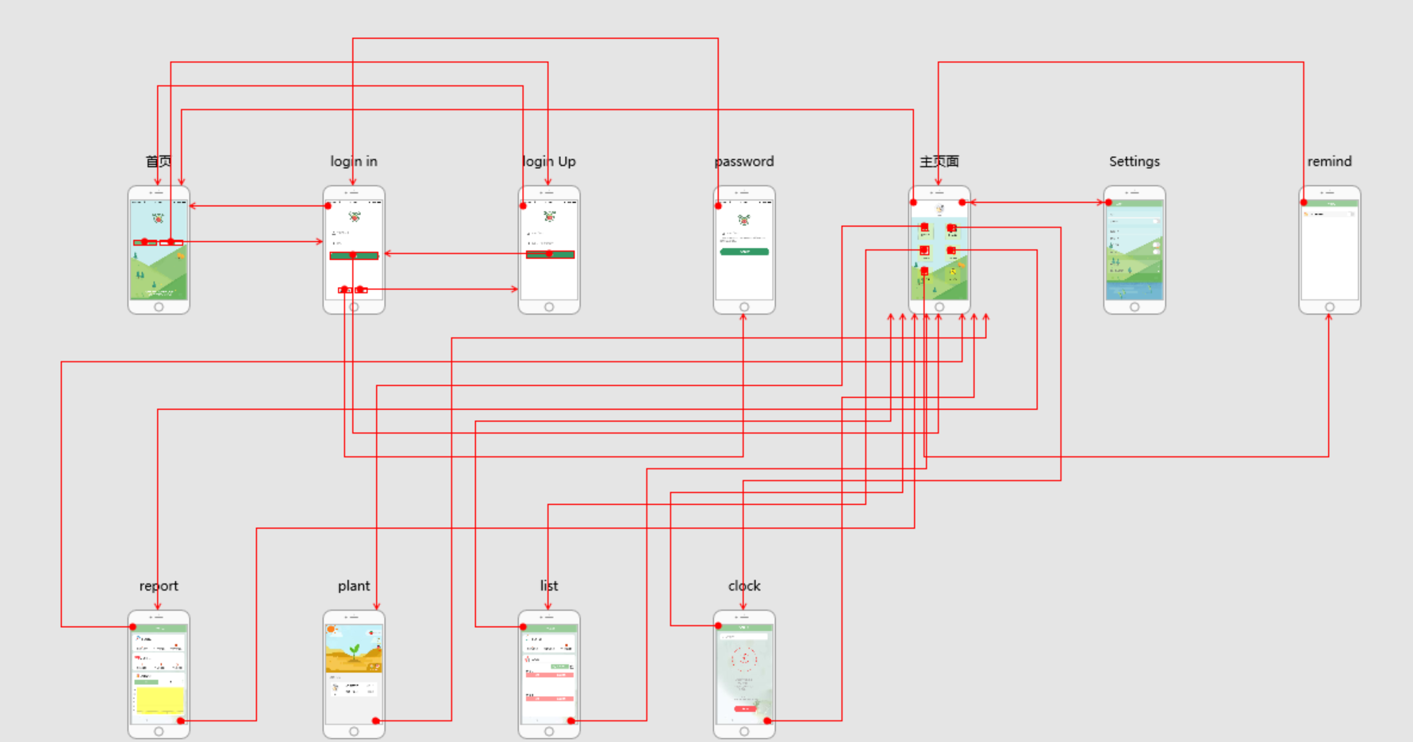

3.1功能需求

3.1.1系统账号注册

页面：首页，login Up

用户通过一下页面，点击右侧“注册”按钮进入注册页面，用户可使用邮箱或者手机号码进行注册。

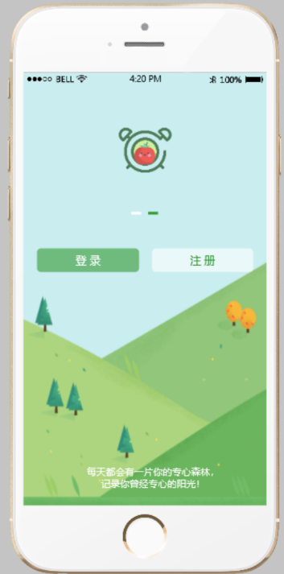 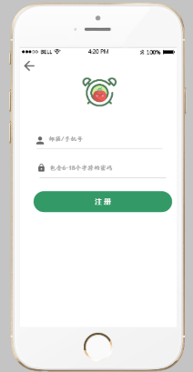

3.1.2用户登陆

页面：login in，password

用户通过自己的手机号码或者邮箱和相应的账号密码进行登录，进入主界面。若用户忘记密码，也可点击左下角的忘记密码，通过邮箱或者手机号进行短信验证，重新设置密码。

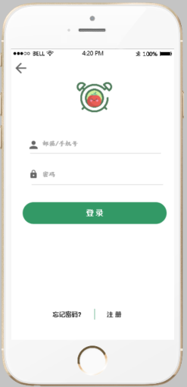 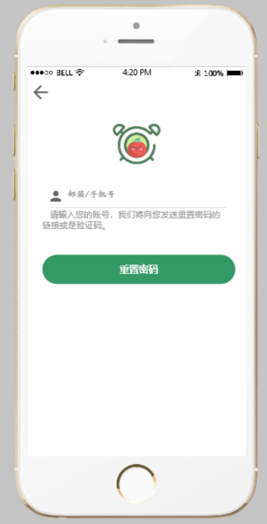

3.1.3系统设置

页面：主页面，Settings

进入主界面，点击右上角的“设置”图标，可对系统进行设置，包括休息时长，铃声等。

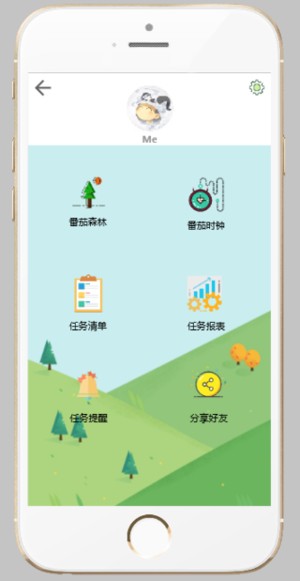 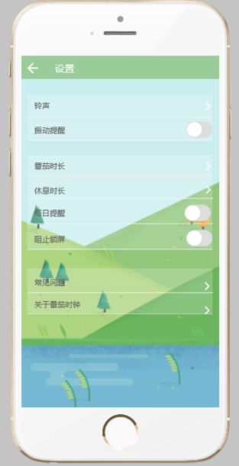

3.1.4查看番茄森林

页面：plant

通过主页面进入“番茄森林”，可以查看自己的成就。

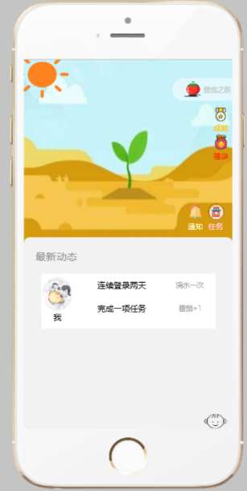

3.1.5启动番茄时钟

页面：clock

通过主页面进入“番茄时钟”，点击“start”按钮之后开启番茄之旅。开启番茄时钟之后，在一个番茄时钟不能使用其他软件，系统通过监听手机亮屏来控制是否使用了其他软件，如果使用了其他软件，番茄就会被强制杀死。点击新建任务也可以添加新的任务，将任务单的时间调至需要完成的任务的截止时间，任务可以选择不同的属性区分不同的任务类型。用户需要自己对任务的难度进行判断，自己设置完成任务可获得的番茄数。

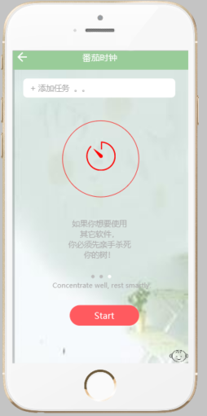 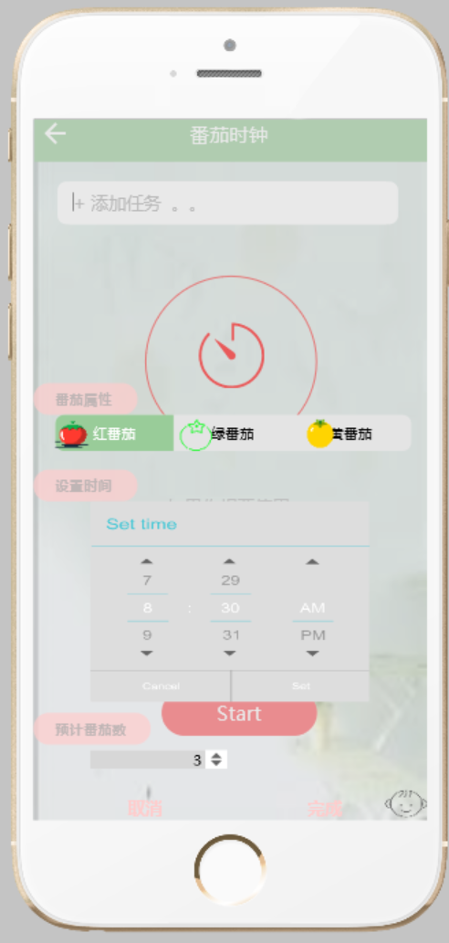

3.1.6新建任务清单

页面：list

通过主页面进入“任务清单”，按日期查看已完成的任务以及所获得的番茄数。

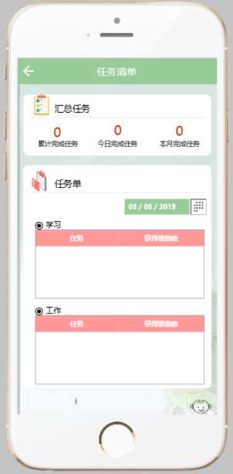

3.1.7查看任务报表

页面：report

通过主页面进入“任务报表”，可以清晰的展现自己完成任务情况，有时长的汇总，番茄数的汇总，以及番茄数的变化趋势，有日趋势和月趋势两种可以切换。

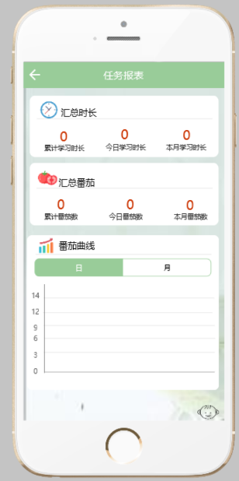

3.1.8设置任务提醒

页面：remind

通过主页面进入“任务提醒”。有一些任务比较重要，不能被忘记，就可以开启任务提醒，提醒自己要按时完成任务。

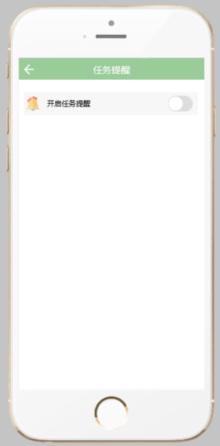

3.1.9分享给好友

页面：主页面

在主页面点击“分享好友”，可以将自己的成就（即所获得的番茄数）分享给好友，可通过QQ、电子邮箱、蓝牙分享，也可以保存图片。

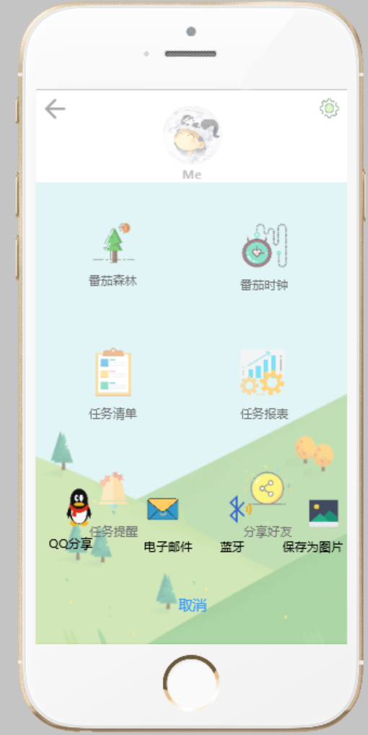

3.2外部接口需求

3.2.1用户接口

本系统采用C/S架构，用户界面的具体功能在功能需求文档钟描述。

3.2.2硬件接口

无特殊需求。

3.2.3软件接口

无特殊需求。

3.2.4通信接口

无特殊需求。

3.3性能需求

3.3.1精度需求

（1）登录账号信息精度

用户登录账号：不能为空。可以是邮箱账号或者手机账号。对于邮箱账号，符合邮箱的正则表达式，包含@字符。对于手机号码：只允许11位的数字组成。

用户密码：密码由6-12个字符组成。密码只能由数字、英文字符、下划线组成。为空。

（2）任务清单

任务清单的内容：任务清单内容由不超过200个的字符组成。可以包含任何的字符，包括数字，英文字符，汉字，标点符号，表情包（占两个字符）。

任务日期：日期弹框选择。

截止时间点：时间点弹框选择。

（3）番茄时钟的设置

时钟的长度：由用户自定义输入一个数字，单位为分钟。

3.4属性

3.4.1性能需求

①响应时间：在95％的情况下，一般时段响应时间不超过1.5秒，高峰时段不超过4秒；

②系统容量：支持3万用户，支持GB级数据且数据库表行数不超过100万行，数据库最大容量不超过1000GB，磁盘空间至少需要40G以上；

③资源使用率：CPU占用率<=50%。内存占用率<=50%。

3.4.2安全性需求

①保证管理者和注册用户的密码安全，数据库访问控制。

②提供运行日志管理及安全审计功能，可追踪系统的历史使用情况。

③系统要有足够的防御能力,防御普通黑客的攻击,尽量减少各种可能出现的漏洞,防止用户信息被不良分子窃取。

④严格权限访问控制，用户在经过身份认证后，只能访问其权限范围内的数据，只能进行其权限范围内的操作。

⑤能经受来自互联网的一般性恶意攻击。如病毒（包括木马）攻击、口令猜测攻击、黑客入侵等。至少99%的攻击需要在10秒内检测到。

3.4.3可靠性需求

①对输入有提示，数据有检查，防止数据异常；

②系统健壮性强，应该能处理系统运行过程中出现的各种异常情况，如：人为操作错误、输入非法数据、硬件设备失败等，系统应该能正确的处理，恰当的回避；

③因软件系统的失效而造成不能完成操作的概率要小于5‰；

④要求系统7x24小时运行，全年持续运行故障停运时间累计不能超过10小时。

3.4.4兼容性需求

系统应支持IOS，Android , windows操作系统;

3.4.5数据保密需求

网络传递数据应经过加密。需要保证数据在采集、传输和处理过程中不被偷窥、窃取、篡改。

3.4.6可用性需求

①在95%的故障中，系统最多需要20秒重启；

②提供数据备份和恢复功能，使得在由于系统的错误或其他原因引起系统的数据丢失或系统的数据被破坏时，能够及时恢复和还原数据。

3.4.7可测试性需求

①一个模块的最大圈复杂度不能超过15；

②交付的系统必须通过单元测试，并且是100%覆盖；

③开发活动必须使用回归测试，并允许在12小时内重新进行完整的测试。

3.4.8可维护性需求

从接到修改请求后，对于普通修改应在1~2天内完成；对于评估后为重大需求或设计修改应在1周内完成。及时修改软件以适应需求环境的变化。

1. 验收验证标准

|  |  |  |  |  |  |
| --- | --- | --- | --- | --- | --- |
| 测试功能 | 测试项 | 输入/操作 | 检验点 | 预期结果 | 验收结果 |
| 登录功能 | 初始界面 |  | 用户账号、密码为空 | 登录、重置密码按键完整 |  |
|  | 用户账号为邮箱或者手机号码 | 用户输入框完整 |  |
|  | 密码长度为6-12位（限制输入边界），可位数字、英文符号、下划线任意组合 | 密码输入框完整 |  |
| 登陆动作 | 无信息输入，点击登录 | 确认功能、结果显示 | 登录失败 |  |
| 警告提示：“请输入用户账号和密码” |  |
| 仅输入用户账号或密码（输入类型正确，无论账号是否存在）中的一个，点击登录 | 确认功能、结果显示 | 登录失败 |  |
| 警告提示：“请输入完整的用户登录信息” |  |
| 输入用户的账号及其密码，但是两者中至少有一者输入错误 | 确认功能、结果显示 | 登录失败 |  |
| 警告提示：“请输入正确的用户登录信息” |  |
| 用户名或密码格式错误（包含非法符号）,点击登录 | 确认功能、结果显示 | 登录失败 |  |
| 警告提示：“用户名或密码输入类型错误” |  |
| 输入符合身份的正确用户名和密码，点击登录 | 确认功能、跳转功能、结果显示 | 登录成功 |  |
| 进入当前身份的系统操作界面 |  |
| 忘记密码？ | 确认功能、结果显示 | 进入找回密码界面，实验验证码找回密码 |  |
| 系统设置 | 设置铃声 | 点击铃声 | 确认功能、跳转功能、结果显示 | 进入铃声歌单界面 |  |
| 选择铃声 | 选择铃声，点击确定 | 确认功能、结果显示 | 铃声设置成功 |  |
| 设置震动 | 点击震动提醒 | 确认功能、结果显示 | 响铃震动设置成功 |  |
| 时长设置 | 无信息输入，点击确定 | 确认功能、结果显示 | 设置失败 |  |
| 警告提示：“请输入番茄时长” |  |
| 有信息输入，但输入的不是或不全是阿拉伯数字，点击确定 | 确认功能、结果显示 | 设置失败 |  |
| 警告提示：“请以阿拉伯数字的行书输入时长” |  |
| 有信息输入，且输入的时阿拉伯数字，点击确定 | 确认功能、结果显示 | 番茄时长设置成功 |  |
| 每日提醒 | 点击每日提醒 | 确认功能、结果显示 | 每日都会提醒今日待完成的任务 |  |
| 常见问题 |  | 确认功能、结果显示 | 跳转到常见问题文档界面 |  |
| 版本查询 | 点击关于番茄时钟 | 确认功能、结果显示 | 跳转版本更新界面，有当前版本号以及最新版本号 |  |
| 任务提醒 | 开启任务提醒 | 点击开启 | 确认功能、结果显示 | 在任务启动前会响铃提醒用户完成任务 |  |
| 关闭开启 | 确认功能、结果显示 | 在任务启动前不会提醒用户完成任务 |  |
| 任务报表 | 时长汇总 |  | 确认功能、结果显示 | 利用手机亮屏监听来判断用户是否完成任务，累计学习时长无误 |  |
| 番茄数汇总 |  | 确认功能、结果显示 | 根据用户完成的自定义的番茄数，累计番茄数无误 |  |
| 查看番茄曲线 | 点击“日” | 确认功能、结果显示 | 显示近期番茄数的日变化趋势 |  |
| 点击“月” | 确认功能、结果显示 | 显示近期番茄数的月变化趋势 |  |
| 番茄森林 | 查看成就 |  | 确认功能，结果显示 | 根据番茄数的累计情况生成一棵树甚至一片森林 |  |
| 任务汇总 | 查看任务总数 |  | 确认功能，结果显示 | 根据添加的任务累计任务总数无误 |  |
| 查看任务单 | 点击时间框，选择时间 | 确认功能，结果显示 | 显示所选日期的任务清单 |  |
| 番茄时钟 | 新建番茄任务 | 点击添加 | 确认功能，结果显示 | 弹出新建任务界面 |  |
| 设置番茄属性 | 确认功能 | 新建所设置的番茄种类 |  |
| 设置开始时间 | 确认功能 | 在设置的时间点启动番茄 |  |
| 设置番茄数 | 确认功能 | 完成任务可以获得相应的番茄数 |  |
| 启动番茄 | 手动启动番茄任务 | 确认功能 | 番茄提前启动 |  |
| 好友分享 | QQ分享 | 点击QQ分享 | 确认功能 | 跳转到QQ登陆界面，登录之后可以选择好友直接分享 |  |
| 电子邮箱 | 点击电子邮箱 | 确认功能 | 跳转到电子邮箱登陆界面，登录之后可以选择收件人分享 |  |
| 蓝牙 | 点击蓝牙 | 确认功能 | 跳转到蓝牙设置界面，配对之后可以蓝牙分享 |  |
| 保存为图片 | 点击保存为图片 | 确认功能 | 保存为本地图片，可以在本地相册中找到 |  |